Задание 1

namespace Lab5

{

public partial class Form1 : Form

{

public Form1()

{

InitializeComponent();

}

// Функция для вычисления суммы между минимальным и максимальным элементами

static int SumBetweenMinAndMax(string input)

{

// Преобразуем строку в массив целых чисел

int[] numbers = input.Split(' ').Select(int.Parse).ToArray();

if (numbers.Length != 10)

{

throw new ArgumentException("Массив должен содержать ровно 10 чисел.");

}

// Находим индексы минимального и максимального элементов

int minIndex = Array.IndexOf(numbers, numbers.Min());

int maxIndex = Array.IndexOf(numbers, numbers.Max());

// Определяем границы для суммирования

int start = Math.Min(minIndex, maxIndex);

int end = Math.Max(minIndex, maxIndex);

// Суммируем элементы между минимальным и максимальным

int sum = 0;

for (int i = start; i <= end; i++)

{

sum += numbers[i];

}

return sum;

}

private void button1_Click(object sender, EventArgs e)

{

string input = textBox1.Text;

textBox2.Text = SumBetweenMinAndMax(input).ToString();

}

}

}

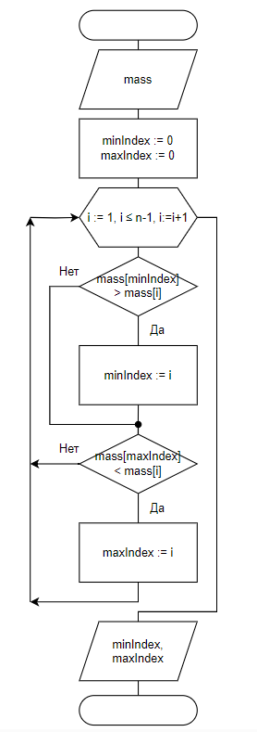

Функция нахождения индекса минимального и максимального элементов

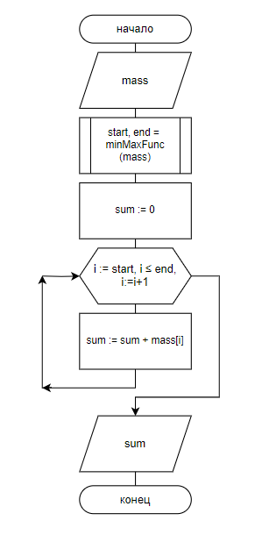

Основная логика

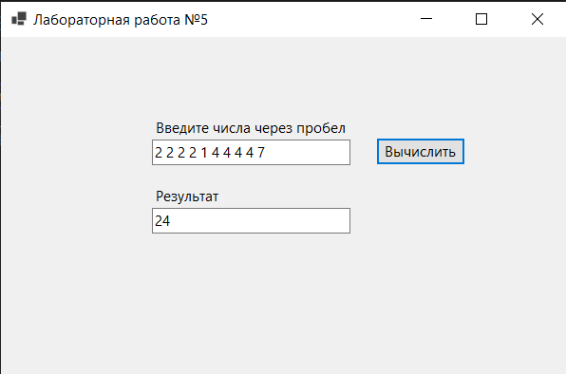

Задание 2

namespace Lab5

{

public partial class Form1 : Form

{

public Form1()

{

InitializeComponent();

}

static int MaxSequenceLength(string input)

{

// Преобразуем строку в массив целых чисел

int[] numbers = input.Split(' ').Select(int.Parse).ToArray();

if (numbers.Length == 0)

{

throw new ArgumentException("Массив не должен быть пустым.");

}

int maxLength = 1; // Минимальная длина последовательности

int currentLength = 1;

// Проходим по массиву и ищем последовательности

for (int i = 1; i < numbers.Length; i++)

{

if (numbers[i] == numbers[i - 1])

{

currentLength++;

if (currentLength > maxLength)

{

maxLength = currentLength;

}

}

else

{

currentLength = 1;

}

}

return maxLength;

}

private void button1_Click(object sender, EventArgs e)

{

string input = textBox1.Text;

textBox2.Text = MaxSequenceLength(input).ToString();

}

}

}

